***15 мая – ДЕНЬ СЕМЬИ***

*Семья – это труд, друг о друге забота,   
Семья – это много домашней работы.   
Семья – это важно!   
Семья – это сложно!   
Но счастливо жить одному невозможно!   
Всегда будьте вместе, любовь берегите,   
Обиды и ссоры подальше гоните,   
Хочу, чтоб про Вас говорили друзья:   
Какая хорошая Ваша семья!*

**Пословицы про семью**

Не нужен клад, когда в семье лад.

Каково на дому – таково и самому.

В гостях хорошо, а дома лучше.

Когда семья вместе, сердце на месте.

При солнышке тепло, при матушке добро. [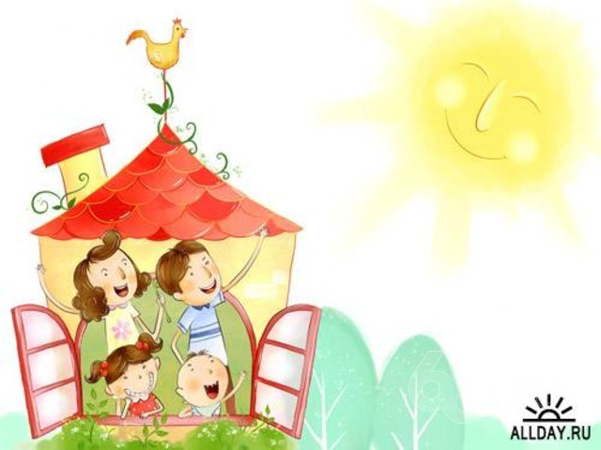](http://images.yandex.ru/#!/yandsearch?p=1&text=день семьи&pos=41&uinfo=sw-1054-sh-750-fw-829-fh-544-pd-1&rpt=simage&img_url=http%3A%2F%2Fmscgroup.ru%2Fupload%2Ffile%2Fopekaspb.ru.jpeg)

В родной семье и каша гуще.

Согласную семью и горе не берёт.

В семье любовь да совет, так и нужды нет.

Дети не в тягость, а в радость.

Семья в куче - не страшна туча.

Не будет добра, коли в семье вражда.

Братская любовь пуще каменных стен.

Семья – опора счастья.

Где любовь и совет, там и горя нет.

Добрая семья прибавит ума-разума.

В хорошей семье хорошие дети растут.

Семья сильна, когда в ней крыша одна.

***Загадки о семье***

Без чего на белом свете

Взрослым не прожить и детям?

Кто поддержит Вас, друзья?

Ваша дружная … (семья)

Кто любит и меня, и братца,

Но больше любит наряжаться? –

Очень модная девчонка –

Моя старшая …(сестрёнка)

Кто милее всех на свете?

Кого любят очень дети?

На вопрос отвечу прямо:

- Всех милее наша … (мама)

Кто весёлый карапузик –

Шустро ползает на пузе?

Удивительный мальчишка –

Это младший мой … (братишка)

Мамы старшая сестра –

С виду вовсе не стара,

С улыбкой спросит: «Как живете?»

Кто в гости к нам приехал? (Тетя)

Кто же с маминой сестрой

Приезжает к нам порой?

На меня с улыбкой глядя,

«Здравствуй!» - говорит мне … (дядя)

[](http://images.yandex.ru/#!/yandsearch?p=2&text=дед и бабушка дети&pos=76&uinfo=sw-1054-sh-750-fw-829-fh-544-pd-1&rpt=simage&img_url=http%3A%2F%2Fe-kartki.net.pl%2Fkartki%2F63%2F3%2Fm%2F3896s.jpg)

Ароматное варенье,

Пироги на угощенье,

Вкусные оладушки

У любимой …(бабушки)

Он трудился не от скуки,

У него в мозолях руки,

А теперь он стар и сед

Мой родной, любимый … (дед)

Им горжусь всегда по праву,

Хоть теперь он весь седой.

Кто ж с портрета смотрит браво? –

Это дед мой …(молодой)

**ГБОУ детский сад № 640**

ЗАО г. Москва

**Пословицы**

**и**

**загадки**

**о семье**

[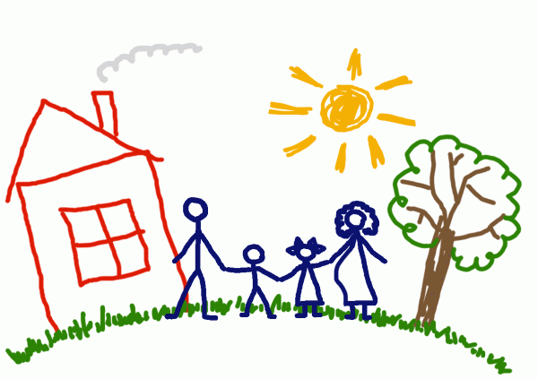](http://images.yandex.ru/#!/yandsearch?p=2&text=день семья картинки&pos=84&uinfo=sw-1054-sh-750-fw-829-fh-544-pd-1&rpt=simage&img_url=http%3A%2F%2Fcs407426.userapi.com%2Fv407426311%2Ff40%2FBPLwH8ClZL0.jpg)

Составитель : учитель-логопед

Ермакова Светлана Николаевна

[Похожие картинки](http://images.yandex.ru/yandsearch?like=http%3A%2F%2Fwww.tsan-tula.ru%2Ffiles%2Fthumbs%2Fa54181e1d5e7c4bf6f9a48508957e864.gif&text=%D1%81%D0%B5%D0%BC%D1%8C%D1%8F&rpt=image)

[EDU24.KG](http://www.edu24.kg/ru/arrangement/253.html)

В Бишкеке откроется выставка, посвященная Году **семьи**, мира, согласия и

[http://www.edu24.kg/ru/arrangement/253.h…](http://www.edu24.kg/ru/arrangement/253.html) *▼*

[Открыть 1024×723](http://leganty.com/images/39084942025c_E543/logo_year_2008-151.gif)

http://yandex.st/lego/_/La6qi18Z8LwgnZdsAr1qy1GwCwo.gif